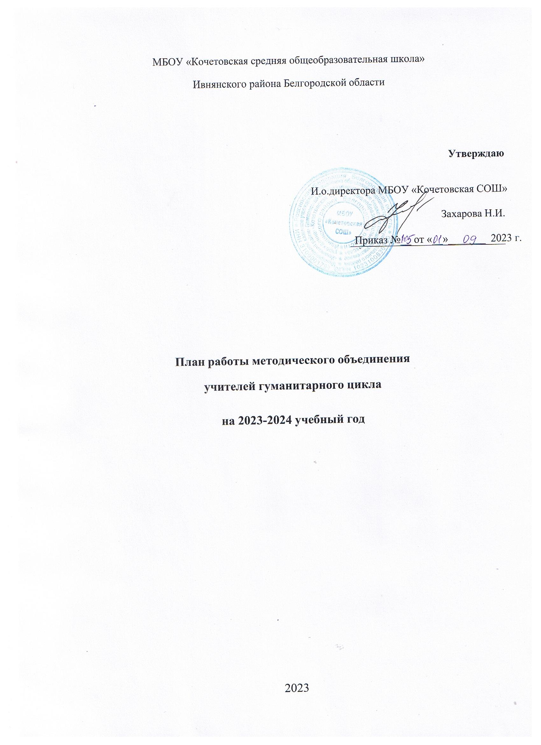

**План проведения заседания методического объединения № 1**

Дата 28.08.2023 г.

|  |  |  |  |
| --- | --- | --- | --- |
| Тема | Содержание | Форма | Ответственный |
| **Анализ работы МО учителей гуманитарного цикла за 2022-2023 учебный год,**  **задачи на 2023-**  **2024 учебный год** | 1. Анализ работы МО в 2022 - 2023 году и корректировка задач МО на 2023 – 2024 учебный год | Анализ | Мазнева Л.Н. |
| 2. Планирование работы МО гуманитарного цикла на 2023-2024 учебный год. | Круглый стол | Мазнева Л.Н., учителя -  предметники |
| 3.Обсуждение методических писем Управления образования и науки по предметам | Обсуждение | учителя - предметники |
| 4. Изучение профессиональных затруднений педагогов | Анкетирование | Мазнева Л.Н. |
| 5. Обзор новинок научно- методической литературы | Изучение | Буняева Н.Г. |

# **Межсекционная работа**

|  |  |  |  |
| --- | --- | --- | --- |
| **№** | **Деятельность** | **Срок** | **Результат** |
| 1 | Смотр учебных кабинетов | август | Паспорт кабинета |
| 2 | Обновление дидактического и раздаточного материала, стендов «Готовимся к ГИА» | сентябрь | Стенды  «Готовимся к ГИА» |
| 3 | Проверка деятельности вновь прибывших педагогов, молодых специалистов | сентябрь | Справка |
| 4 | Проведение входных контрольных работ | сентябрь | Анализ контрольных работ |
| 5 | Составление графика открытых уроков. | сентябрь | График |
| 6 | Диагностика затруднений педагогов | октябрь | Анализ анкет |
| 7 | Школьный этап предметных олимпиад | октябрь | Протокол проведения |

**План проведения заседания методического объединения №2**

Дата 10.11.2023 г.

|  |  |  |  |
| --- | --- | --- | --- |
| Тема | Содержание | Форма | Ответственный |
| Приемы драматизации как коммуникативный компонент урока в среднем звене | 1. Приемы драматизации на уроках литературы как коммуникативный компонент урока в среднем звене | Изучение | Захарова Н.И. |
| 2. Преподавание английского языка через театральную деятельность у детей среднего школьного возраста | Изучение | Буняева Н.Г. |
| 3. Анализ проведённых олимпиад по предметам гуманитарного цикла и итогов участия в творческих конкурсах | Обсуждение | Мазнева Л.Н. |

# **Межсекционная работа**

|  |  |  |  |
| --- | --- | --- | --- |
| **№** | **Деятельность** | **Срок** | **Результат** |
| 1 | Организация пробного итогового сочинения (изложения) | ноябрь | Справка |
| 2 | Аттестация педагогов | ноябрь | Результаты плановых аттестаций |
| 3 | Итоги муниципального этапа Всероссийской олимпиады школьников | декабрь | Справка |
| 4 | Разбор олимпиадных заданий | декабрь | Справка |

**План проведения заседания методического объединения № 3**

Дата 19.01.2024 г.

|  |  |  |  |
| --- | --- | --- | --- |
| Тема | Содержание | Форма | Ответственный |
| Мои педагогические находки | 1. Развитие коммуникативной компетенции учащихся через использование метода проектов | Изучение | Коломыцева Т.В. |
| 2. Создание условий для развития успешности учащихся на основе здоровьесберегающих технологий организации учебной деятельности учащихся на уроке и вне его | Изучение | Мазнева Л.Н. |
| 3. Учебный кабинет как средство повышения качества образовательного процесса | Мастер-класс | Захарова Н.И. |

**Межсекционная работа**

|  |  |  |  |
| --- | --- | --- | --- |
| **№** | **Деятельность** | **Срок** | **Результат** |
| 1 | Подготовка учеников к ГИА по новым КИМ | январь | Справка |
| 2 | Организация консультаций по учебным предметам | февраль | Справка |
| 3 | Учет индивидуальных достижений учеников | февраль | Справка |
| 4 | Организация взаимопосещения уроков | февраль | Матрица взаимопосещения уроков |
| 5 | Мониторинг личностных и метапредметных результатов учеников на уровне ООО | март | Справка |
| 6 | Взаимопосещение уроков | март | Справка |

**План проведения заседания методического объединения №4**

Дата 15.03.2024 г

|  |  |  |  |
| --- | --- | --- | --- |
| Тема | Содержание | Форма | Ответственный |
| Контроль над качеством знаний -одно из важных средств повышения эффективности  образовательного процесса | 1. Организация индивидуальной работы учащихся через использование различных видов проверки результатов учебной деятельности школьников | Изучение | Захарова Н.И. |
| 2.Организация эффективной подготовки ОГЭ и ЕГЭ на уроках русского языка, литературы,  истории, обществознания. | Обмен опытом | Учителя-предметники |
| 3. О ходе подготовки выпускников 9 и 11 классов к государственной итоговой аттестации | Анализ | Коломыцева Т.В.. |
| 4.Рассмотрение экзаменационных материалов для промежуточной аттестации учащихся 5-8, 10 классов | Обсуждение | Учителя-предметники |

**Межсекционная работа**

|  |  |  |  |
| --- | --- | --- | --- |
| **№** | **Деятельность** | **Срок** | **Результат** |
| 1 | Мониторинг личностных и метапредметных результатов учеников на уровне СОО | апрель | Справка |
| 2 | Подготовка учеников к ГИА | май | Справка |
| 3 | Анализ результатов ГИА | июнь | Справка |

**План проведения заседания методического объединения № 5**

Дата 26.06.2024 г

|  |  |  |  |
| --- | --- | --- | --- |
| Тема | Содержание | Форма | Ответственный |
| **Особенности преподавания предметов гуманитарного цикла в новом учебном году** | 1.Рассмотрение календарно- тематического планирования по предметам гуманитарного цикла. | Обсуждение | Учителя - предметники |
| 2. Анализ итогов  аттестации выпускников | Обсуждение | Учителя -  предметники |
|  | 9 и 11 классов в 2024 г: |  |  |
|  | проблемы, пути решения |  |  |
|  | 3. Отчет учителей по темам самообразования | Отчет | Учителя - предметники |